

MODULO DE INTERVENCIONES Y SIGUIMIENTO

UNIVERSIDAD DE MONTEMORELOS

MONTEMORELOS N.L.



PRESENTA:

ISAAC RAMSES VILLA ALVAREZ

MATERIA:

BASE DE DATOS AVANZADAS

PROFESOR:

ENOC CRUZ NAJERA

14/09/2026

Procedimientos almacenados

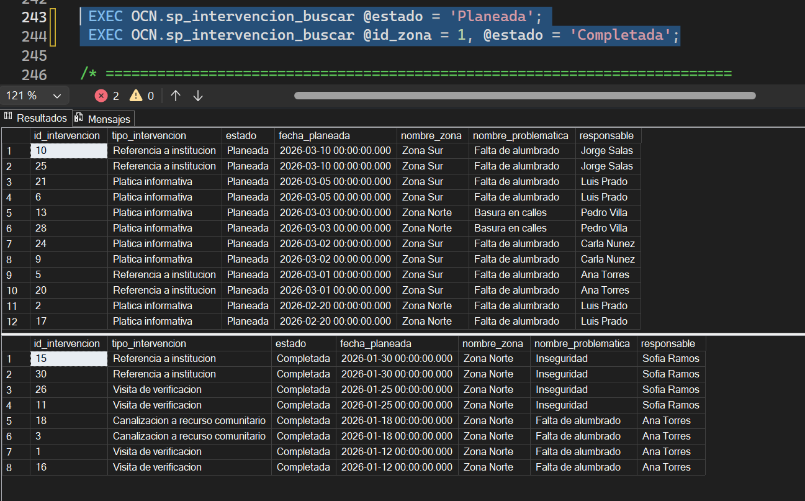

Transacciones y manejo de errores

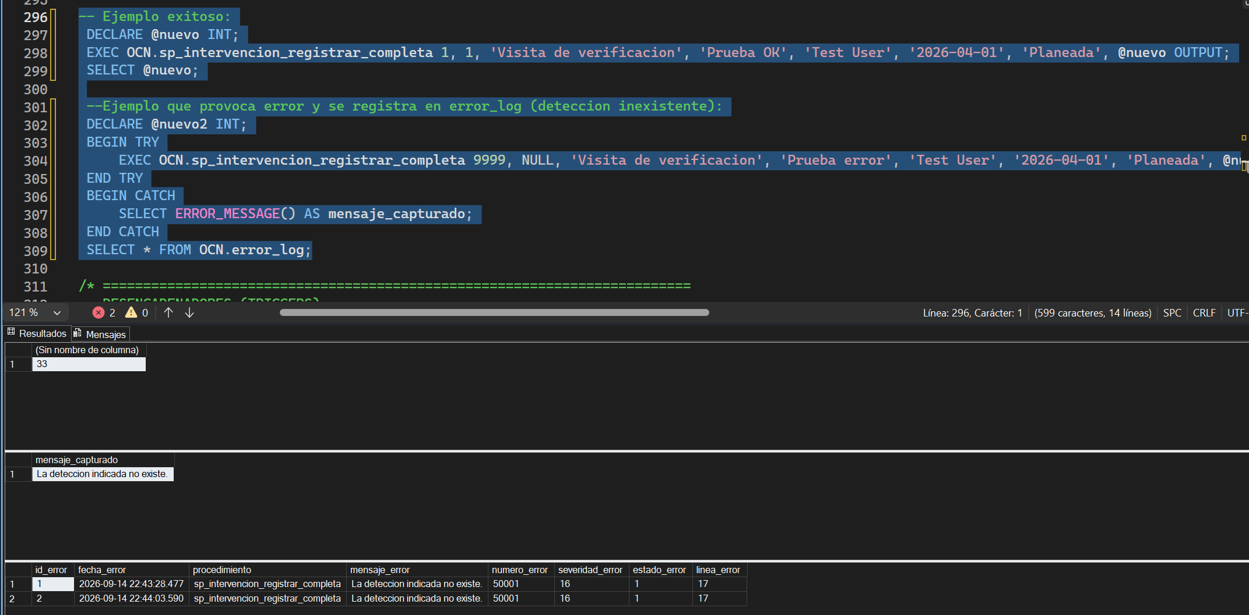

Delete trigger

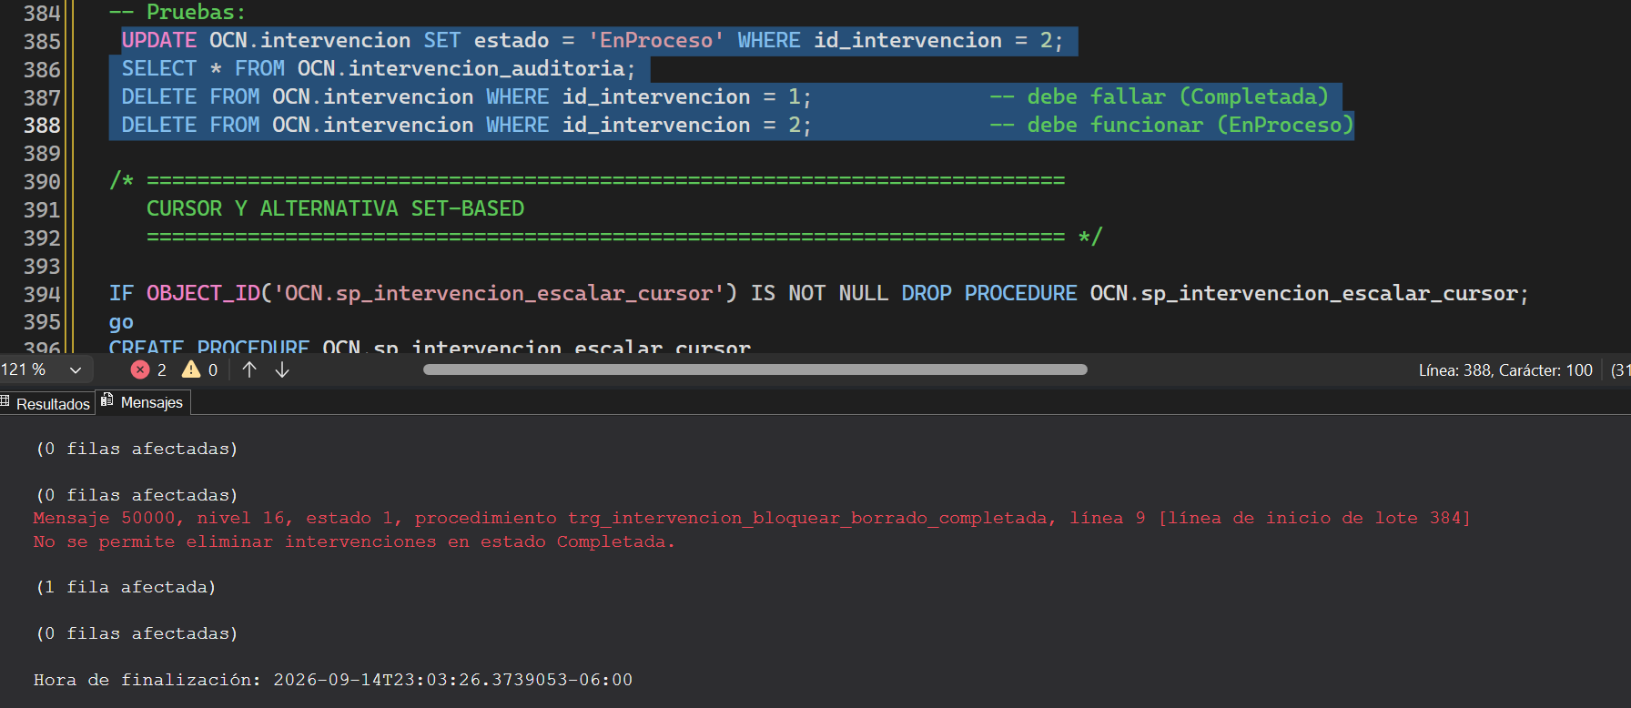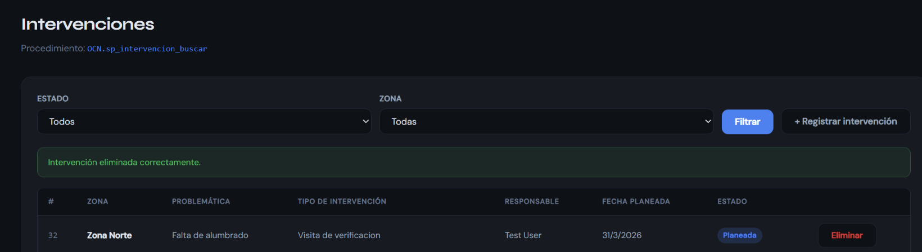

Funciones

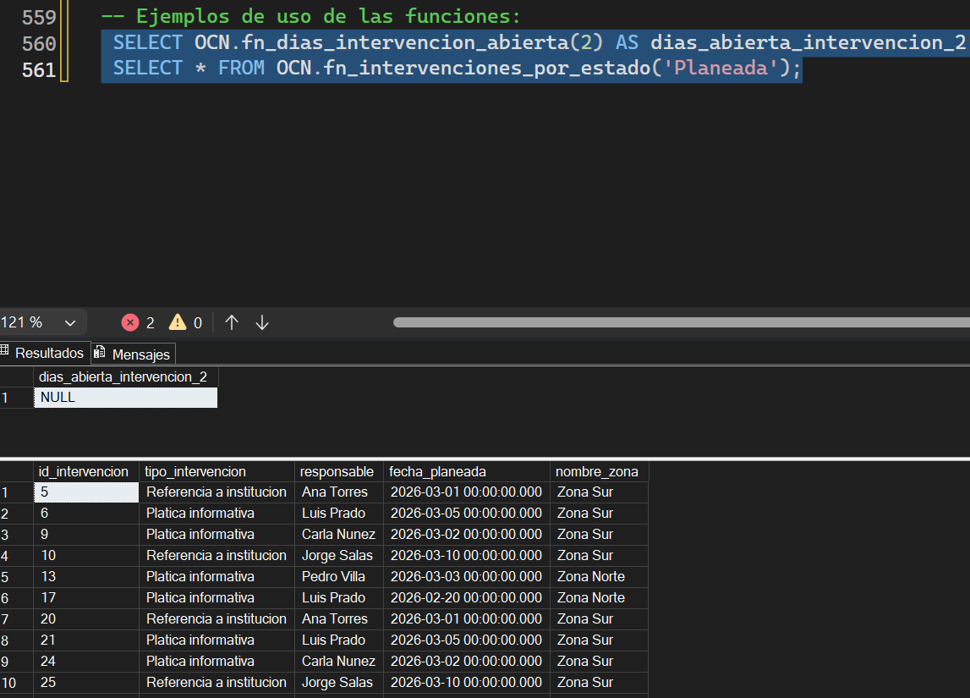

Cursor

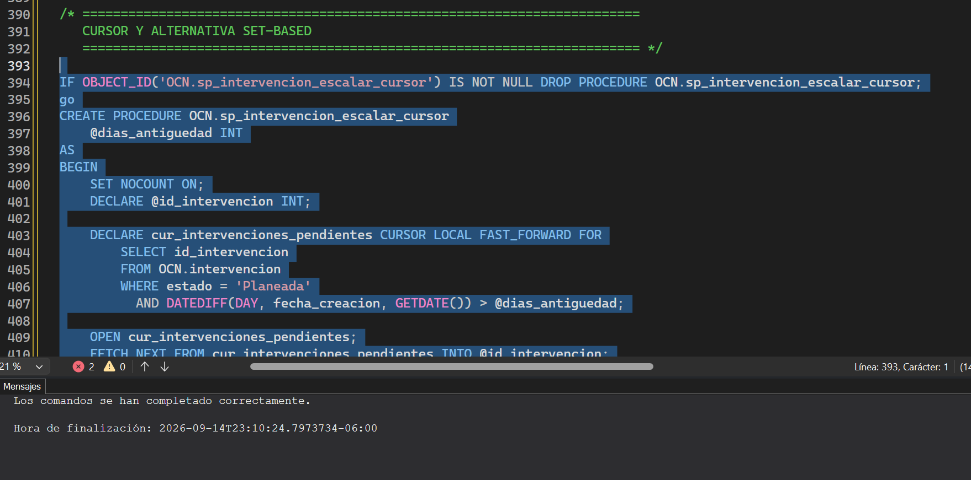

CTE

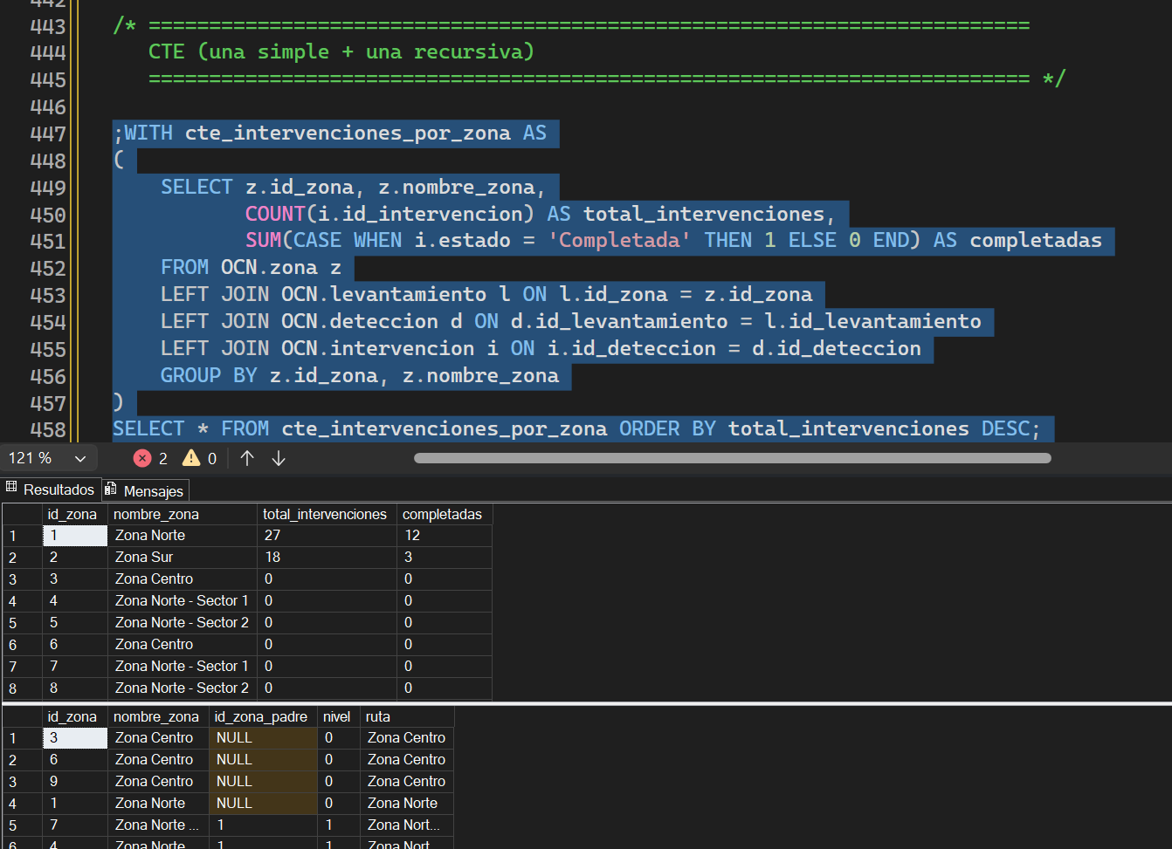

Subconsultas

